**АДМИНИСТРАЦИЯ ЛЮБИНО-МАЛОРОССКОГО СЕЛЬСКОГО ПОСЕЛЕНИЯ**

**ЛЮБИНСКОГО МУНИЦИПАЛЬНОГО РАЙОНА ОМСКОЙ ОБЛАСТИ**

**ПОСТАНОВЛЕНИЕ**

27.02.2025 № 25-п с. Любино-Малороссы

О внесении изменений в Правила землепользования и застройки Любино-Малоросского сельского поселения Любинского муниципального района Омской области, утвержденные постановлением администрации Любино-Малоросского сельского поселения Любинского муниципального района Омской области от 25.02.2022 года № 17

На основании Федерального закона 131-ФЗ от 6 октября 2003 года «Об общих принципах организации местного самоуправления в Российской Федерации», руководствуясь Градостроительным Кодексом Российской Федерации, Уставом Любино-Малоросского сельского поселения Любинского муниципального района Омской области, постановлением администрации Любино-Малоросского сельского поселения Любинского муниципального района Омской области от 06.02.2024 года № 12-п «О проведении публичных слушаний по вопросу обсуждения внесения изменений в Правила землепользования и застройки Любино-Малоросского сельского поселение Любинского муниципального района Омской области», учитывая протокол № 2 от 27.02.2025 г. публичных слушаний о и заключения о результатах публичных слушаний, Администрация Любино-Малоросского сельского поселения Любинского муниципального района Омской области

**ПОСТАНОВЛЯЮ:**

1. На Карте градостроительного зонирования Правил землепользования и застройки муниципального образования Любино-Малоросского сельского поселение Любинского муниципального района Омской области, утвержденные постановлением Администрации Любино-Малоросского сельского поселения Любинского муниципального района Омской области от 25.02.2022 № 17-п. внести следующие изменения:

1.1. На карте градостроительного зонирования территории Любино- Малоросского сельского поселения Любинского муниципального района Омской земельные участки с кадастровыми номерами 55:11:100201:2877, расположенных по адресу: Омская область, р-н. Любинский, с. Любино-Малороссы, площадью 1482 кв. м., изменить на зону – Зона общественно - деловая (ОД). (Приложение 1);

1.2. На карте градостроительного зонирования территории Любино- Малоросского сельского поселения Любинского муниципального района Омской земельные участки с кадастровыми номерами 55:11:100201:2879, расположенных по адресу: Омская область, р-н. Любинский, с. Любино-Малороссы, площадью 1019 кв. м., изменить на зону – Зона общественно - деловая (ОД). (Приложение 2);

1.3. На карте градостроительного зонирования территории Любино- Малоросского сельского поселения Любинского муниципального района Омской земельные участки с кадастровыми номерами 55:11:100201:2880, расположенных по адресу: Омская область, р-н. Любинский, с. Любино-Малороссы, площадью 1469 кв. м., изменить на зону – Зона общественно - деловая (ОД). (Приложение 3).

2. Опубликовать настоящее постановление в бюллетене «Любинский муниципальный Вестник Любино-Малоросского сельского поселения» и разместить на официальном сайте Любино-Малоросского сельского поселения в сети «Интернет» по ссылке.

Глава Любино-Малоросского

сельского поселения Г.В. Маннапов

Приложение № 1

к Постановлению Администрации

Любино-Малоросского сельского поселения

Любинского муниципального района Омской области

от 27.02.2025 г. № 25-п

Карта градостроительного зонирования территории

Любино-Малоросского сельского поселения Любинского муниципального района

Омской области до внесения изменений (частично)

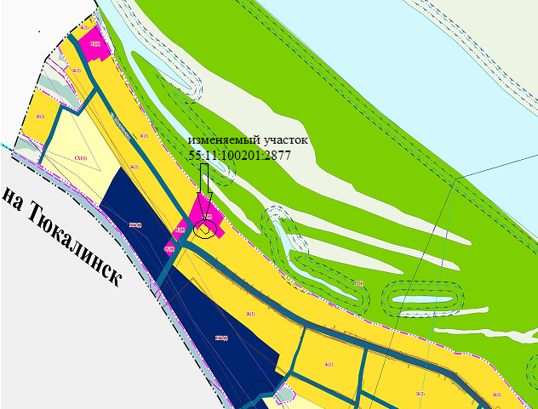

Карта градостроительного зонирования территории

Любино-Малоросского сельского поселения Любинского муниципального района

Омской области после внесения изменений (частично)

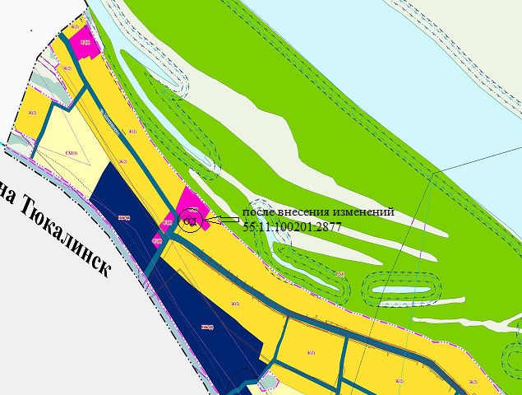

Приложение № 2

к Постановлению Администрации

Любино-Малоросского сельского поселения

Любинского муниципального района Омской области

от 27.02.2025 г. № 25-п

Карта градостроительного зонирования территории

Любино-Малоросского сельского поселения Любинского муниципального района

Омской области до внесения изменений (частично)

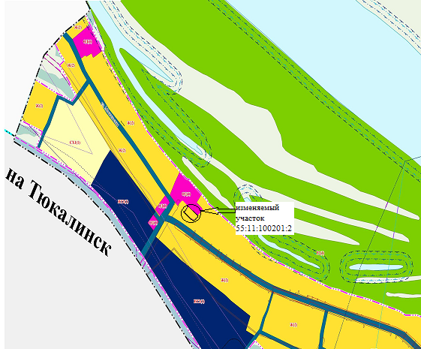

Карта градостроительного зонирования территории

Любино-Малоросского сельского поселения Любинского муниципального района

Омской области после внесения изменений (частично)

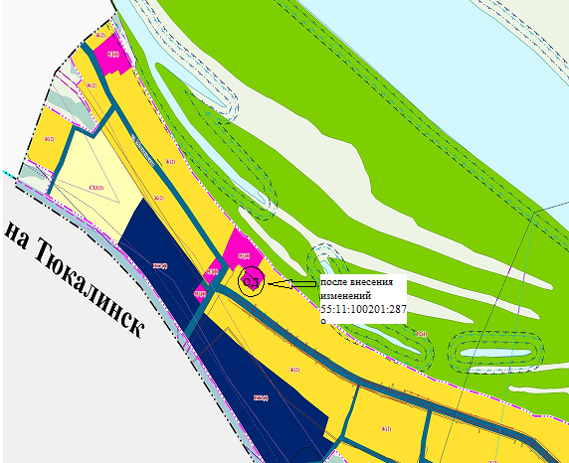

Приложение № 3

к Постановлению Администрации

Любино-Малоросского сельского поселения

Любинского муниципального района Омской области

от 27.02.2025 г. № 25-п

**Карта градостроительного зонирования территории**

**Любино-Малоросского сельского поселения Любинского муниципального района Омской области до внесения изменений (частично)**

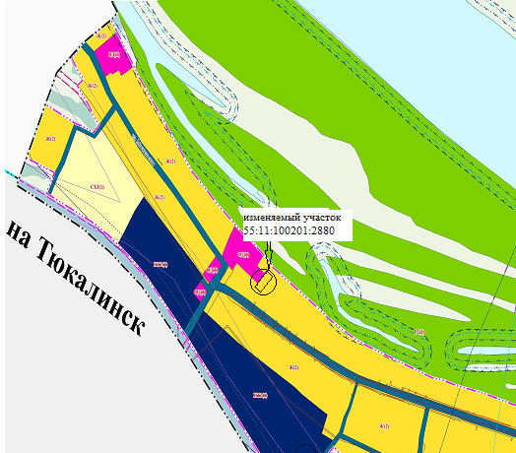

**Карта градостроительного зонирования территории**

**Любино-Малоросского сельского поселения Любинского муниципального района Омской области после внесения изменений (частично)**

